高雄市探索體驗學園交通方式

1. 汽車路線
地址：高雄市岡山區二高路特一號
- 《 南 下 》
國道一號<路竹交流道>下→往永安→彌陀→走台17線過彌陀大佛像100公尺左手邊即可看見大門(台17線207公里處)
- 《 北 上 》
國道一號<岡山交流道>下→由岡山往梓官方向前進(往海線台17線)→沿途經空軍官校(台19甲)→從台17線經梓官消防隊往北約1.5公里即可看見大門

2. 捷運(或火車)轉公車
《 步 驟 1 》
搭捷運(或火車)至「橋頭火車站」

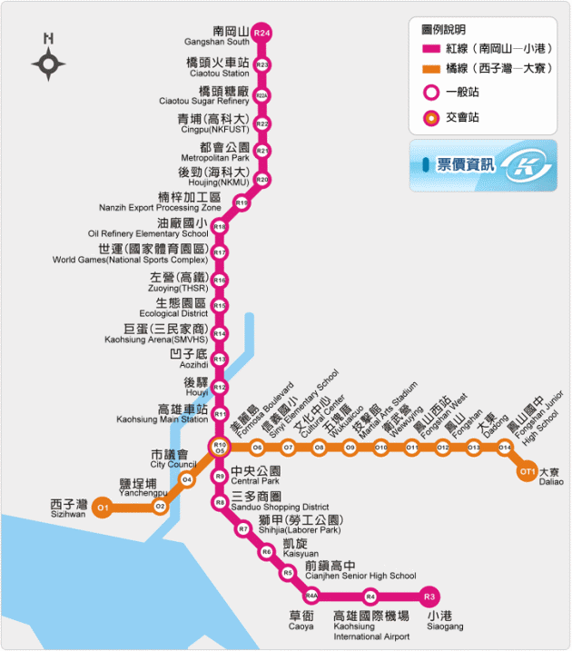
《 步 驟 2 》
抵達捷運橋頭火車站 請從「2號出口」出站 ,並至馬路對面搭乘「紅72號公車」
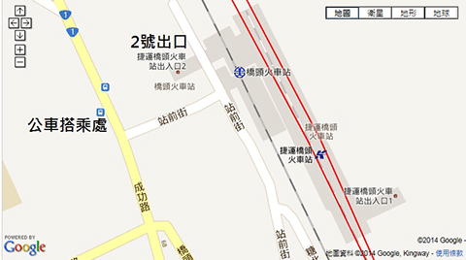

《 步 驟 3 》
紅(R)72 -A.B.C三個車種皆可搭乘請在「探索體驗學園」站下車即本園區大門口
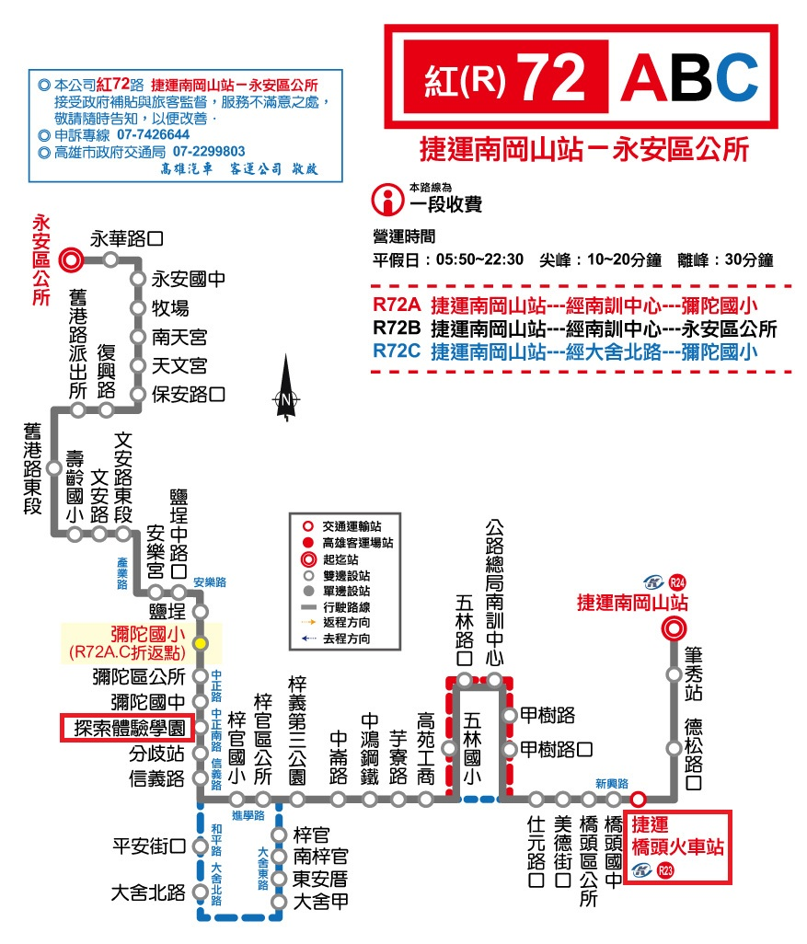

【紅72】 編號：4 |  | 【紅72】 編號：29
「前往」探索體驗學園 |  | 「回程」捷運-橋頭火車站
搭車地點：捷運橋頭火車站 |  | 搭車地點：探索體驗學園
(B)06:18 | (B)15:48 | (B)06:44 | (B)16:14
(A)06:33 | (A)15:58 | (A)06:59 | (A)16:24
(A)06:43 | (B)16:18 | (A)07:09 | (B)16:44
(A)06:53 | (A)16:38 | (A)07:19 | (A)17:04
(A)07:03 | (B)16:58 | (A)07:29 | (B)17:24
(B)07:13 | (A)17:18 | (B)07:39 | (A)17:44
(A)07:23 | (C)17:38 | (A)07:49 | (C)18:02
(A)07:43 | (B)17:58 | (A)08:09 | (B)18:24
(B)08:08 | (C)18:18 | (B)08:34 | (C)18:42
(C)08:38 | (B)18:38 | (C)09:02 | (B)19:04
(B)09:13 | (B)19:08 | (B)09:39 | (B)19:34
(A)09:43 | (B)19:38 | (A)10:09 | (B)20:04
(B)10:13 | (B)20:08 | (B)10:39 | (B)20:34
(C)10:43 | (B)20:38 | (C)11:07 | (B)21:04
(B)11:13 | (C)21:08 | (B)11:39 | (C)21:32
(A)11:43 | (B)22:08 | (A)12:09 | (B)22:34
(C)12:13 |  | (C)12:37
(B)12:43 |  | (B)13:09
(A)13:28 |  | (A)13:54
(A)13:58 |  | (A)14:24
(B)14:28 |  | (B)14:54
(A)14:58 |  | (A)15:24
(A)15:28 |  | (A)15:54
A:標示72A線行駛至彌陀國小。 |  | A:標示72A線行駛至彌陀國小。
B:標示72B線行駛至永安區公所。 |  | B:標示72B線行駛至永安區公所。
C:標示72C線行駛至彌陀國小(繞駛大舍甲)。 |  | C:標示72C線行駛至彌陀國小(繞駛大舍甲)。
因公車易受車流量影響，本時刻表僅供 |  | 因公車易受車流量影響，本時刻表僅供
參考；市府發布颱風訊息時，行車時間 |  | 參考；市府發布颱風訊息時，行車時間
異動，請參考公司網站。 |  | 異動，請參考公司網站。

